PRACTICO 1

1. Creación de las tablas

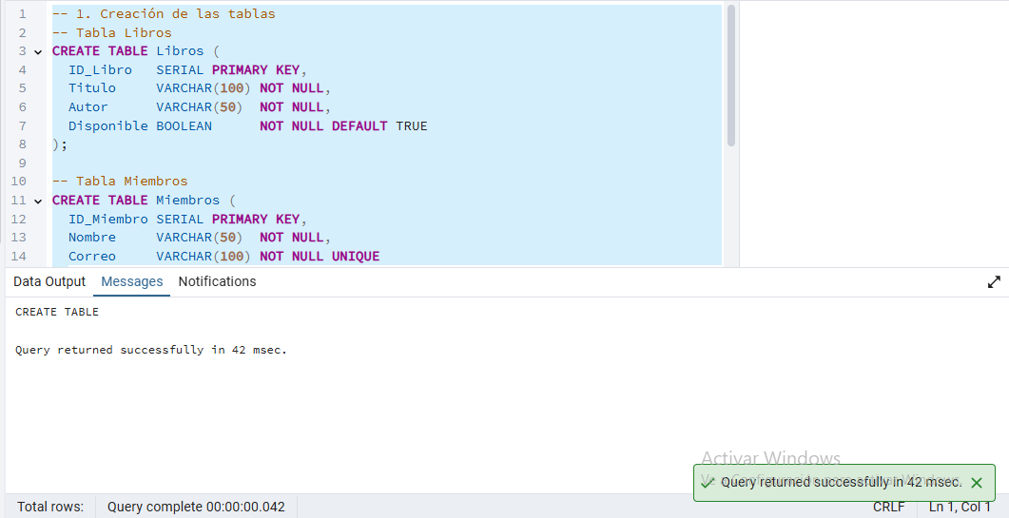

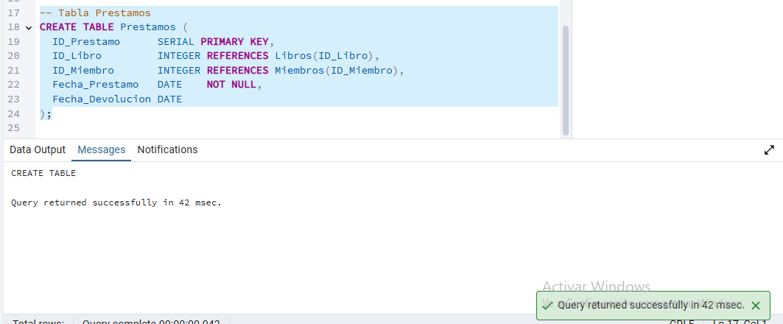

1. Inserción de datos iniciales

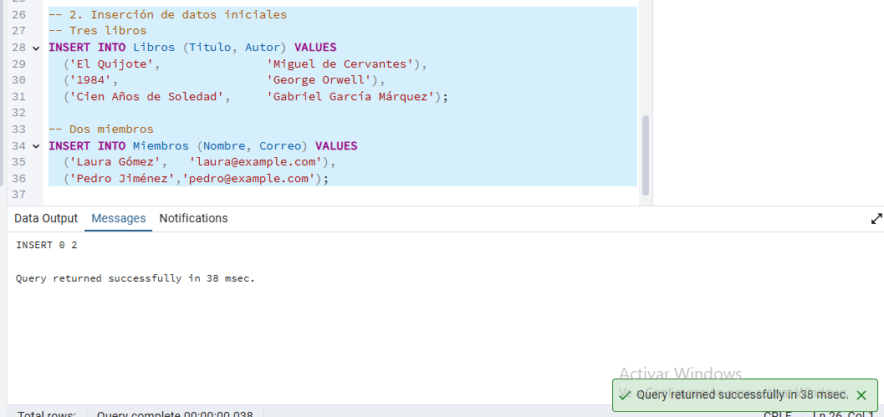

1. Registro de préstamo y actualización de disponibilidad

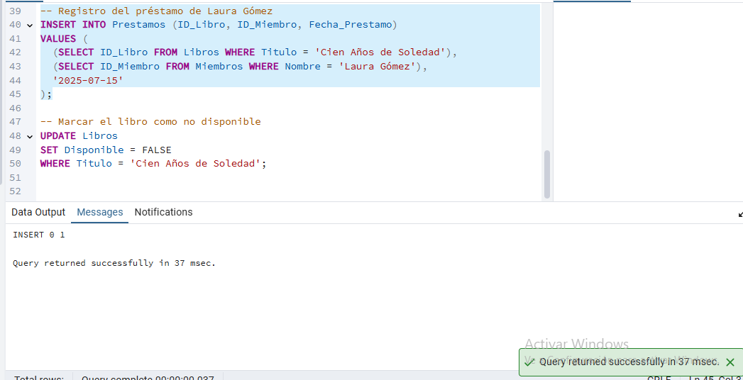

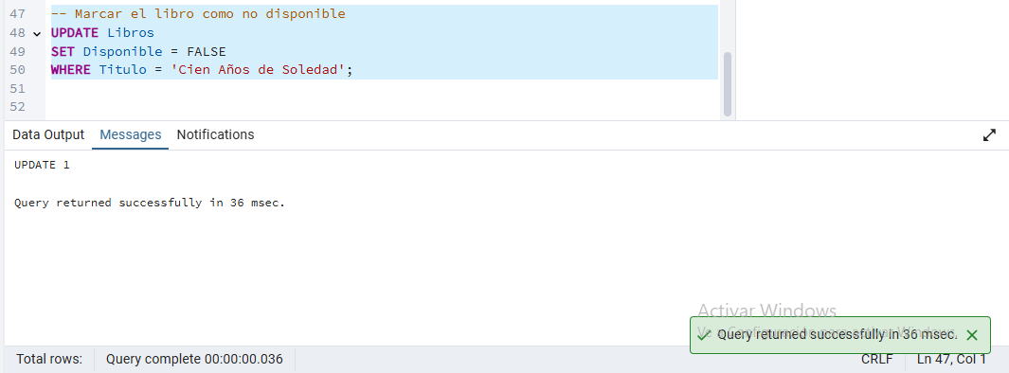

1. Creación de usuario y asignación de permisos

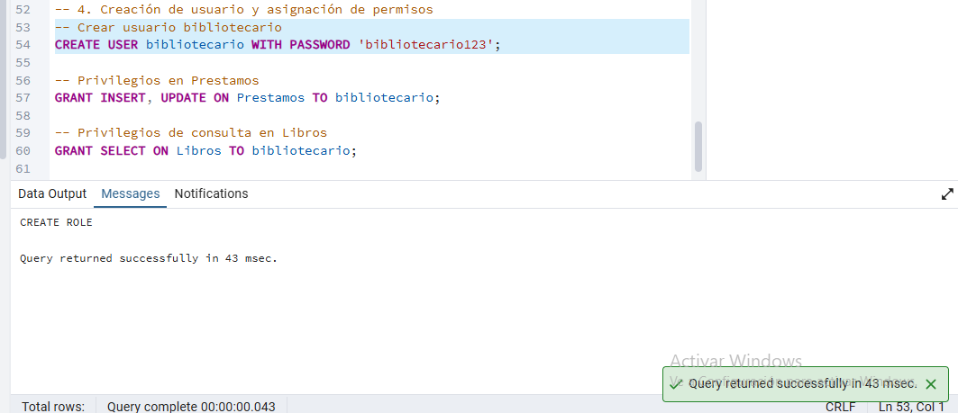

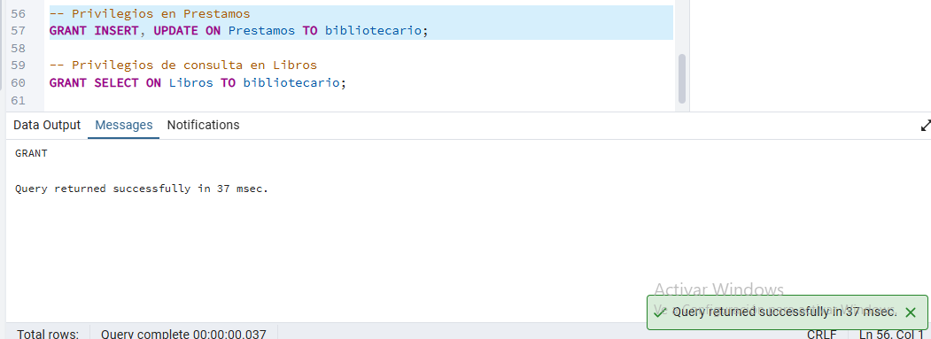

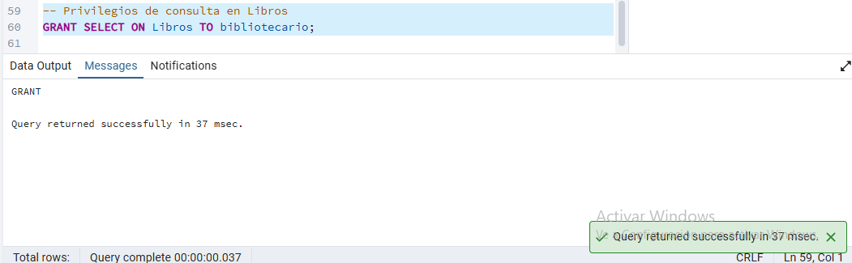

1. Transacción para préstamo de “El Quijote”

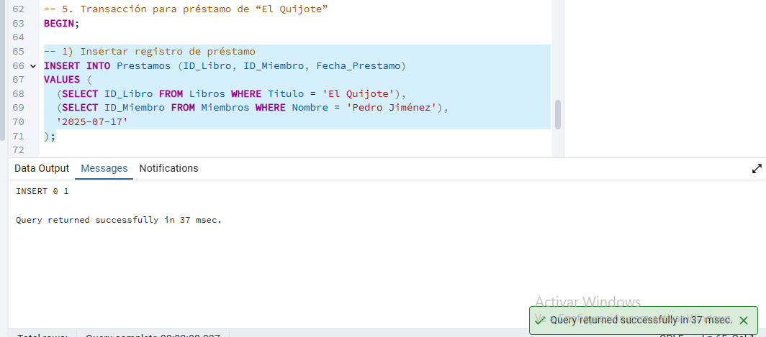

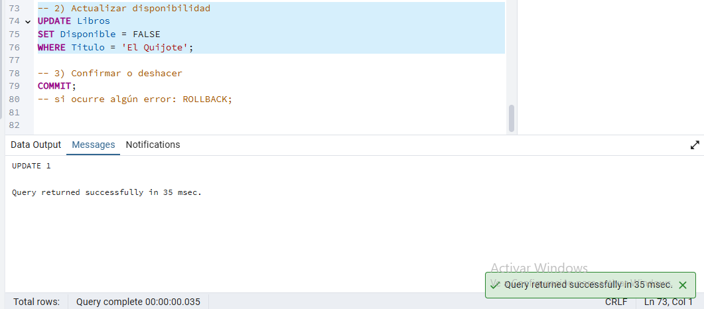

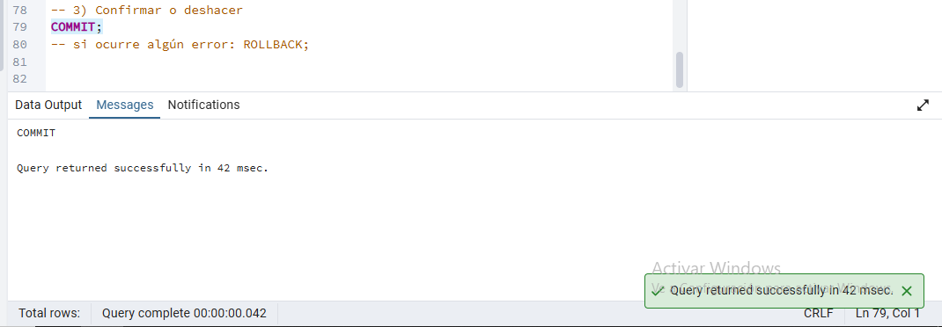

PRACTICO 2

1. Creación de las tablas

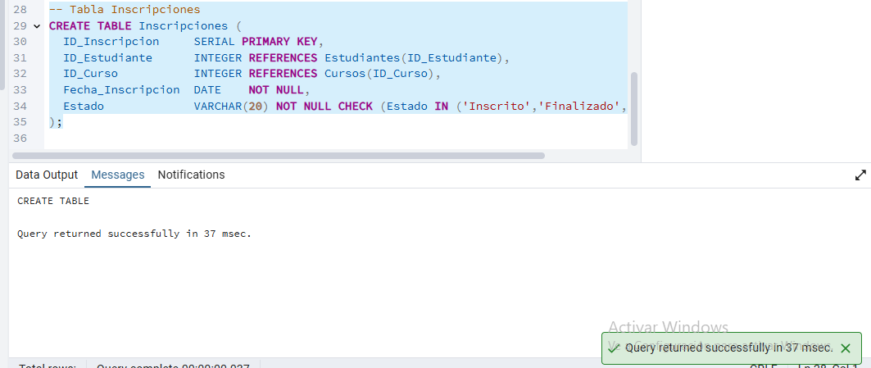

2. Inserción de instructores

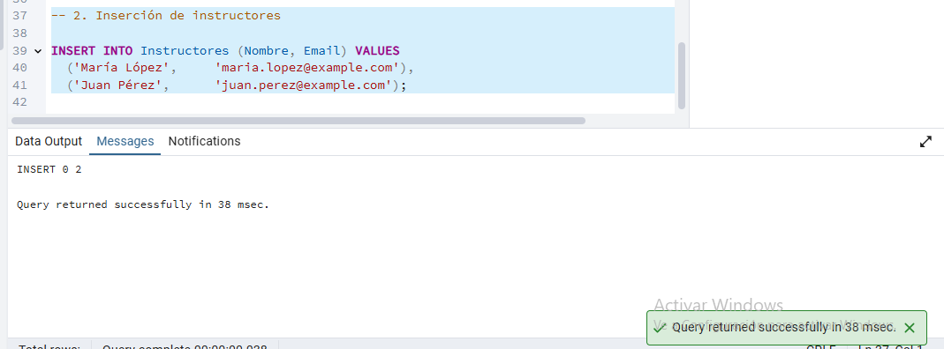

3. Inserción de cursos

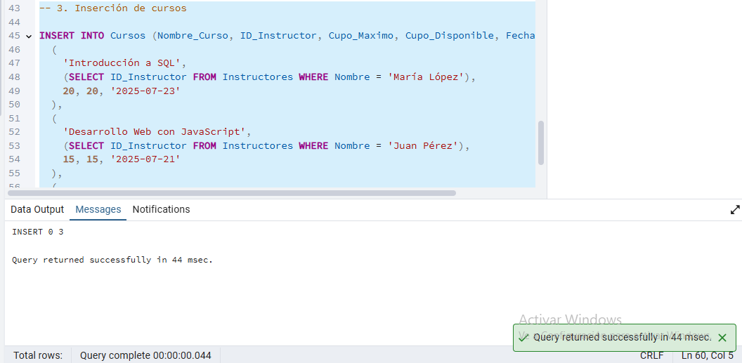

4. Inserción de estudiantes

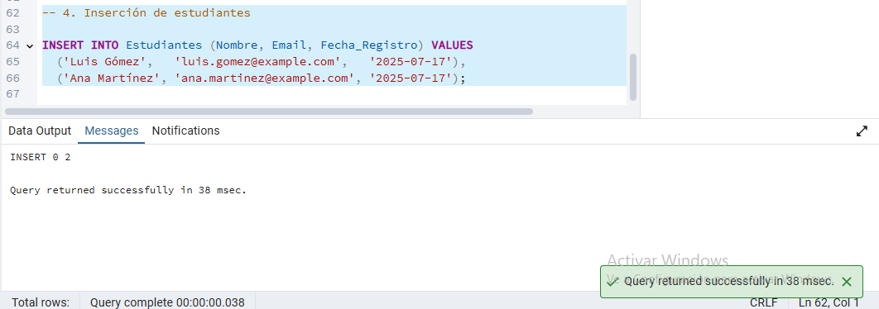

5. Registro de inscripción de Luis Gómez y actualización de cupo

5.1 Insertar inscripción

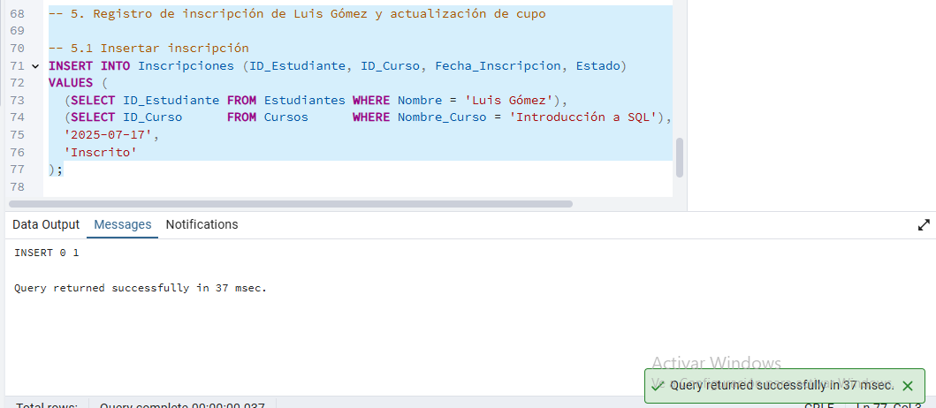

5.2 Disminuir cupo disponible en 1

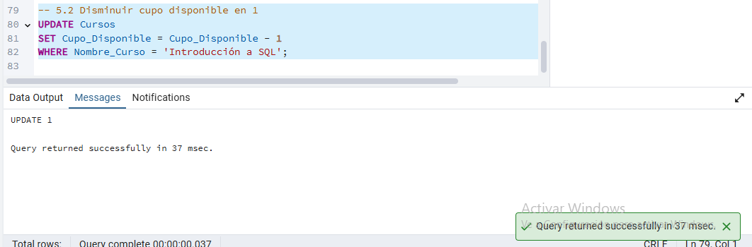

6. Creación de usuario coordinador y asignación de permisos

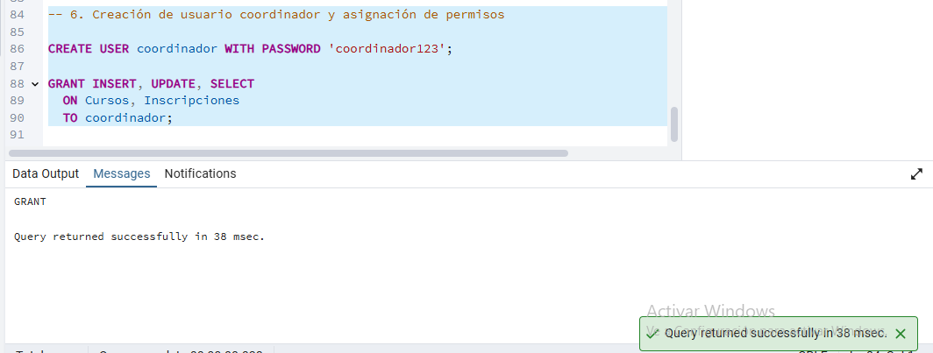

7. Revocar DELETE en todas las tablas para coordinador

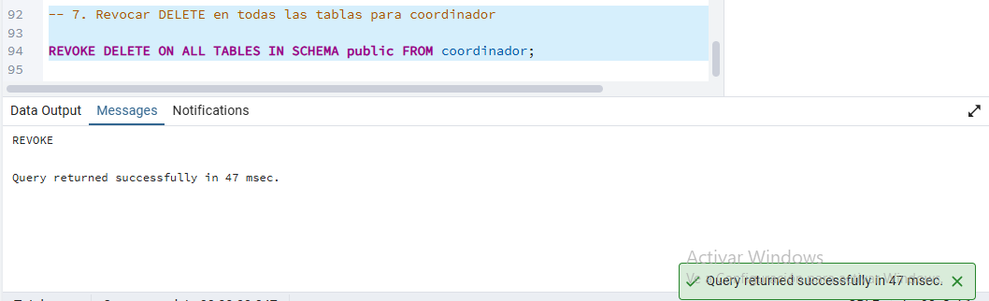

8. Transacción: inscripción de Ana Martínez en "Python para Ciencia de Datos"

8.1 Registrar inscripción

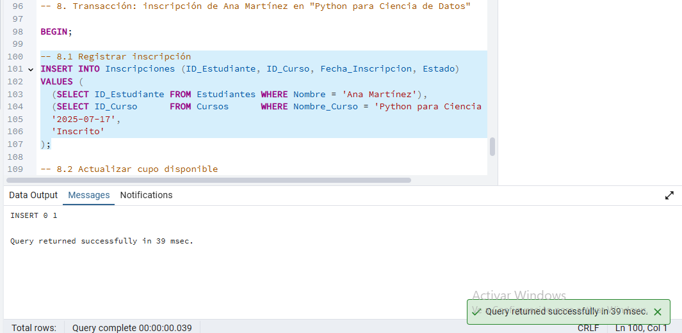

8.2 Actualizar cupo disponible

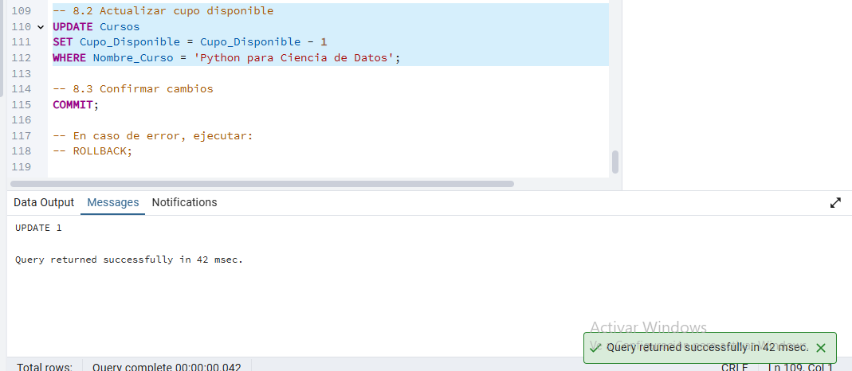

8.3 Confirmar cambios

